Пожарная безопасность после паводка:
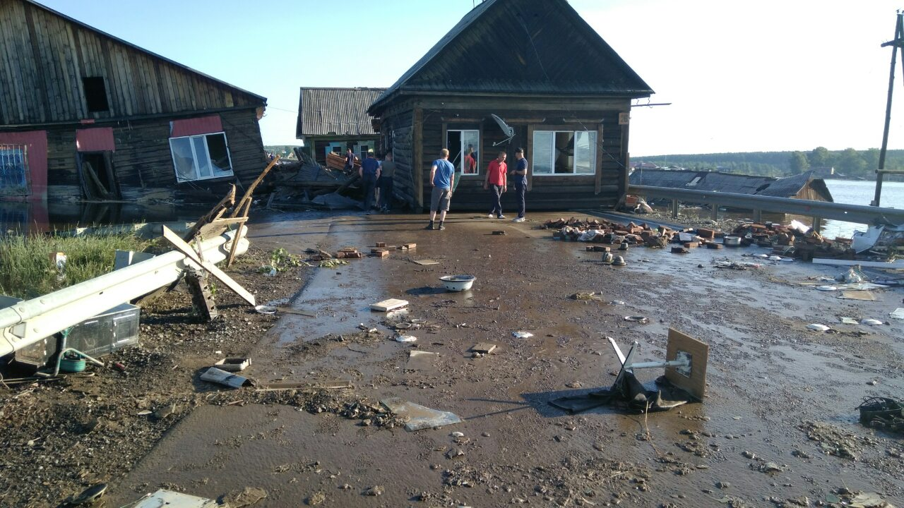
На территории г.Тулуна и Тулунского района с 27 июня 2019 года введен режим ЧС.
При ликвидации последствий чрезвычайной ситуации, вызванной паводком, резко повышается угроза возникновения другой стихии – огня.
Пожарно-спасательная служба Иркутской области призывает граждан соблюдать меры пожарной безопасности, чтобы еще более не усугубить оперативную обстановку в городе Тулуне и Тулунском районе.
В сырых помещениях специалисты не советуют включать электричество и зажигать огонь. Запрещается включать электроосвещение и другие электропотребители до проверки исправности электрических сетей. Желательно, чтобы проверку провели специалисты.
Следует остерегаться порванных и провисших электрических проводов.
При просушке внутренних помещений и вещей заметно возрастет использование электричества и другого обогревательного оборудования. В такой ситуации к мерам пожарной безопасности необходимо отнестись еще более тщательно. Рекомендуется с пола убрать все электроприборы, удлинители, особенно если под полом находится вода. Недопустимо оставлять малолетних детей одних без присмотра. Следите за тем, чтобы спички, зажигалки находились в недоступном для детей месте.
Пожарно-спасательная служба Иркутской области настоятельно рекомендует гражданам быть предельно осторожными и внимательными в этот период.
Вызов пожарной охраны по номеру «101»

Инструктор противопожарной профилактики ПЧ №113 с.Котик
Нижнеудинского филиала ОГБУ «ПСС Иркутской области»
Шемякова Е.В.

